Организация познавательной деятельности и активных методов обучения детей дошкольного возраста с ТНР с использованием цифровых образовательных ресурсов MoveHim и MoveTo
Антипова Мария Анатольевна
СП ГБОУ СОШ с.Воскресенка детский сад «Рябинка»

Введение
Дошкольный возраст – критически важный период для формирования познавательной сферы и речевого развития. Для детей с тяжёлыми нарушениями речи (ТНР) этот процесс сопряжён с особыми трудностями, требующими системного, комплексного и индивидуализированного подхода. Эффективность коррекционно-развивающей работы во многом зависит от применения активных методов обучения, стимулирующих познавательную деятельность и поддерживающих мотивацию ребенка. В условиях современного образования всё большее значение приобретают цифровые образовательные ресурсы (ЦОР), предлагающие новые возможности для индивидуализации и интенсификации коррекционного процесса. В данной статье мы рассмотрим потенциал использования интерактивных ЦОР, таких как макрос MoveHim и MoveTo, для организации познавательной деятельности и активных методов обучения детей дошкольного возраста с ТНР.
(Макрос предложил David M. Marcovids, оптимизировал А.Н. Комаровский).

Специфика познавательной деятельности у детей с ТНР
Дети с ТНР часто имеют вторичные нарушения, затрагивающие не только речевую, но и познавательную сферу. Это проявляется в:
• Снижении устойчивости внимания, трудности его переключения и распределения.
• Недостаточном развитии слухоречевой памяти, трудностях запоминания инструкций, слов, фраз.
• Особенностях мышления, проявляющихся в снижении уровня обобщения, аналитико-синтетической деятельности.
• Трудностях восприятия (зрительного, слухового, тактильного), особенно при отсутствии вербального подкрепления.
• Слабойсформированности пространственных и временных представлений.
• Пониженной познавательной активности, обусловленной неуспехом в коммуникации и обучении.
Поэтому коррекционная работа должна быть направлена на формирование базовых познавательных навыков в тесной взаимосвязи с развитием речи, используя мультисенсорный, деятельностный подход.

Потенциал цифровых образовательных ресурсов для детей с ТНР
Цифровые образовательные ресурсы предоставляют уникальные возможности для коррекционной педагогики:
1. Индивидуализация обучения: ЦОРы позволяют адаптировать темп, сложность и формат заданий под актуальный уровень развития каждого ребенка с ТНР.
2. Повышение мотивации: игровой, интерактивный формат цифровых приложений значительно увеличивает интерес детей к обучению.
3. Мультисенсорная подача информации: комбинация визуального ряда, звукового сопровождения и интерактивных действий способствует более эффективному запоминанию и пониманию материала.
4. Объективный контроль прогресса: многие приложения позволяют отслеживать результаты, количество ошибок, время выполнения, что ценно для оценки эффективности коррекционной работы.
5. Развитие высших психических функций: ЦОРы могут быть специально разработаны для тренировки внимания, памяти, мышления, восприятия.

Цифровые ресурсы MoveHim и MoveTo
Особенности и принципы использования MoveHim и MoveTo — это примеры интерактивных двигательно-логических приложений, которые могут быть успешно интегрированы в работу с дошкольниками с ТНР 5-7 лет.
Они характеризуются:
• Мультисенсорной подачей: задействуют зрение (яркая графика), слух (озвучивание инструкций, названий, звуковые эффекты) и кинестетику (необходимость двигаться, нажимать, перетаскивать).
• Повторяемостью и адаптивностью: возможность многократного повторения заданий, регулировка темпа и сложности, адаптивные режимы, подстраивающиеся под ответы ребенка.
• Развитием координации и моторики: интеграция движений в логические задачи.
• Визуальной поддержкой: использование пиктограмм, четких изображений для облегчения понимания инструкций и содержания.
• Возможностью записи и контроля речи: некоторые функции могут включать запись ответов ребенка для последующего анализа и коррекции.

Принципы работы с MoveHim и MoveTo в контексте ТНР:
1. Поэтапность: от простого к сложному, с постепенным увеличением объема и сложности речевого материала и познавательных задач.
2. Наглядность: обилие визуальных подсказок и реальных предметов в сочетании с цифровым контентом.
3. Деятельностный подход: включение ребенка в активное выполнение заданий, не пассивное наблюдение.
4. Комплексность: использование приложений как части комплексной коррекционно-развивающей работы, совместно с офлайн-занятиями.
5. Индивидуализация: выбор заданий, соответствующих речевому и познавательному уровню конкретного ребенка.
6. Игровой формат: поддержание интереса через игру, элементы соревнования, поощрения.

Организация познавательной деятельности и активных методов обучения с MoveHim и MoveTo
Развитие обобщения и классификации:
• Задания: в MoveHim или MoveTo можно предлагать задания на сортировку предметов по признакам (например, «Одежда» – по сезону, материалу, назначению, «Игрушки», «Посуда»). Ребенок активно перетаскивает предметы, классифицирует их, а приложение может озвучивать категории (Приложение 3).
Активные методы:
• Проблемно-игровые ситуации: «Куда положить эту вещь? Почему?» «Что лишнее?» «Кто где живет?». Ребенок должен обосновать свой выбор. (Приложение 5).
• Моделирование: перед работой в приложении можно использовать реальные предметы одежды, а затем перенести умение на цифровые аналоги.
• Fade-подсказки: постепенное снижение уровня подсказок – от полного моделирования действий взрослого до самостоятельного ответа.
Развитие лексико-грамматических навыков:
• Задания: предлагается распределение по группам – прилагательные, существительные, глаголы (Приложение 6).
• Номинативный словарь: называние предметов, их частей (например, «надень шапку», «где рукав?»).
• Словарь признаков: подбор прилагательных к предметам («какое пальто?» – теплое, синее, новое).
• Словарь действий: отработка глаголов («надевать», «снимать», «стирать», «гладить»).
• Согласование: количественное («один носок – два носка»), падежное («нет чего? – носка»).
• Предлоги: «кофта на кукле», «туфли под столом». Приложения, где персонаж взаимодействует с предметами, позволяют визуализировать предложные конструкции.
Активные методы:
• Двигательно-речевые упражнения: выполнение действия на экране с проговариванием (например, «Я надеваю куртку» и при этом перетаскивание куртки на персонажа).
• Диалоговые игры: взрослый задает вопросы, ребенок отвечает, манипулируя объектами в приложении.
• Повторение и имитация: приложение озвучивает слово/фразу, ребенок повторяет.
Развитие фонетико-фонематических процессов:
• Задания:
• Выделение заданного звука в слове (например, «Найди одежду, в названии которой есть звук [Ш] – шапка, шарф»).
• Автоматизация и дифференциация звуков через повторение названий предметов.
• Активные методы:
• Игровые упражнения на звукоподражание: Включение звуковых элементов (шипение змеи – [Ш], жужжание жука – [Ж]) при выборе соответствующих предметов.
• Звуковой анализ: выбор предмета на экране, разделение его названия на слоги, определение первого/последнего звука (Приложение 1)
Развитие сенсомоторных навыков и пространственных представлений:
• Задания:
• Развитие мелкой моторики: перетаскивание, нажатие на кнопки, собирание элементов.
• Развитие зрительно-моторной координации: точное попадание в нужный элемент.
• Пространственные инструкции: «Положи шарф справа от куртки», «Надень носок на ногу персонажу».
• Активные методы:
• Игровые инструкции: выполнение команд в приложении, требующих ориентации в пространстве экрана.
• Кинезиологические упражнения: сочетание цифровых заданий с реальными движениями тела для закрепления пространственных представлений.
Развитие связной речи и самостоятельности:
• Задания:
• Составление коротких описаний («Это красное платье. Оно нарядное»).
• Рассказ по серии картинок, которые можно создать или смоделировать в приложении (Приложение 4).
• Имитация бытовых ситуаций (одевание персонажа на прогулку, в гости).
• Активные методы:
• Ролевые игры:
«Магазин одежды», «Собираемся на прогулку», «Собираемся в школу» с использованием цифровых элементов и проговариванием действий (Приложение 2).
• Парные задания: один ребенок дает инструкцию, другой выполняет ее в приложении (или наоборот).
• Самообслуживание: закрепление навыков самообслуживания в приложении, затем перенос в реальную жизнь.

Контроль и оценка прогресса. Оценка эффективности использования ЦОР должна быть комплексной:
• Количественные показатели: процент правильных ответов в приложении, количество затраченных подсказок.
• Качественные показатели: наблюдение за речевой активностью ребенка (уровень самостоятельности, качество речи, использование новых слов и фраз). • Перенос навыков: способность ребенка применять полученные знания и умения в реальных жизненных ситуациях и офлайн-заданиях.

Выводы и рекомендации
Несмотря на очевидные преимущества, внедрение ЦОР сопряжено с вызовами: • Технические аспекты: доступность оборудования, стабильность интернета, техническая поддержка.
• Квалификация педагогов: необходимость обучения и постоянного повышения квалификации специалистов по работе с ЦОР.
• Безопасность и гигиена: строгое соблюдение временных нормативов работы с экраном, защита зрения, безопасность данных.
• Подбор контента: важно тщательно выбирать приложения, соответствующие коррекционным задачам и возрастным особенностям детей с ТНР.

Заключение
Цифровые образовательные ресурсы MoveHim и MoveTo представляют собой мощные инструменты для активизации познавательной деятельности и реализации активных методов обучения у детей дошкольного возраста с ТНР. Их мультисенсорный, игровой и интерактивный формат позволяет не только развивать речь, но и эффективно формировать высшие психические функции: внимание, память, мышление, восприятие, а также сенсомоторные навыки. При системном и методически грамотном использовании, с учетом индивидуальных особенностей каждого ребенка и в интеграции с традиционными методами, ЦОР могут значительно повысить эффективность коррекционно-развивающей работы, подготовив детей с ТНР к успешной адаптации в школьной среде.

Приложение 1

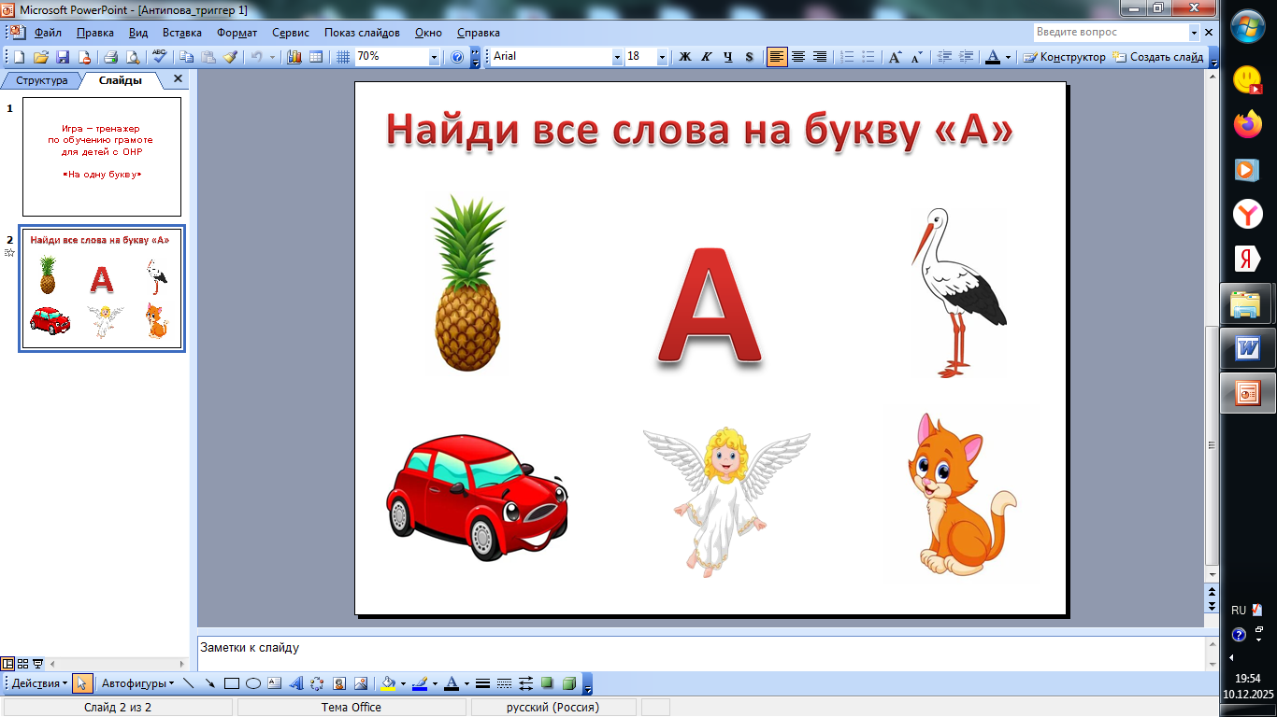

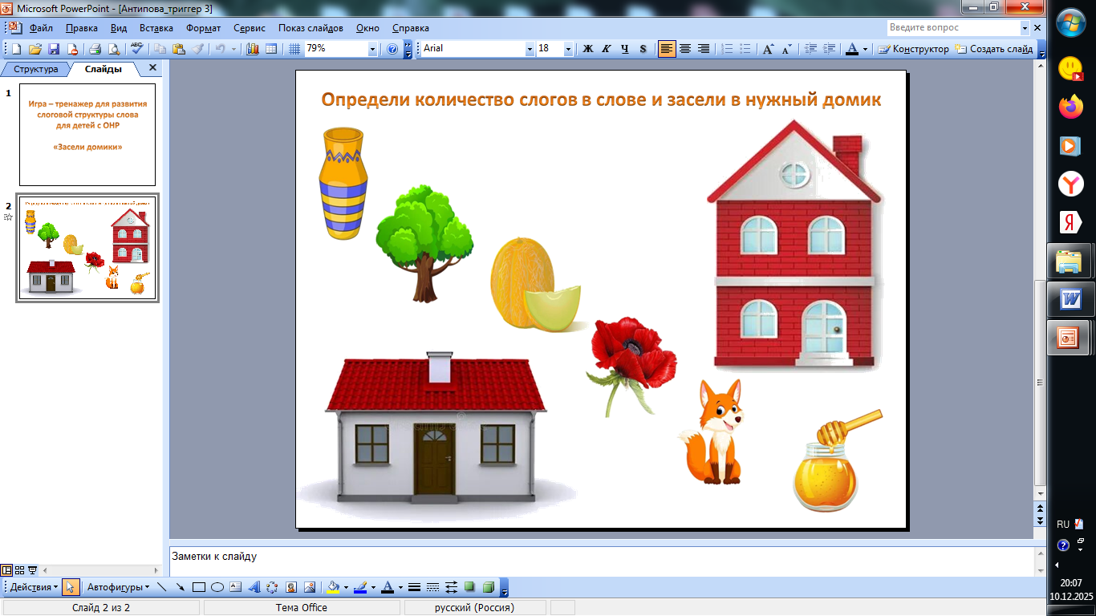

Приложение 2

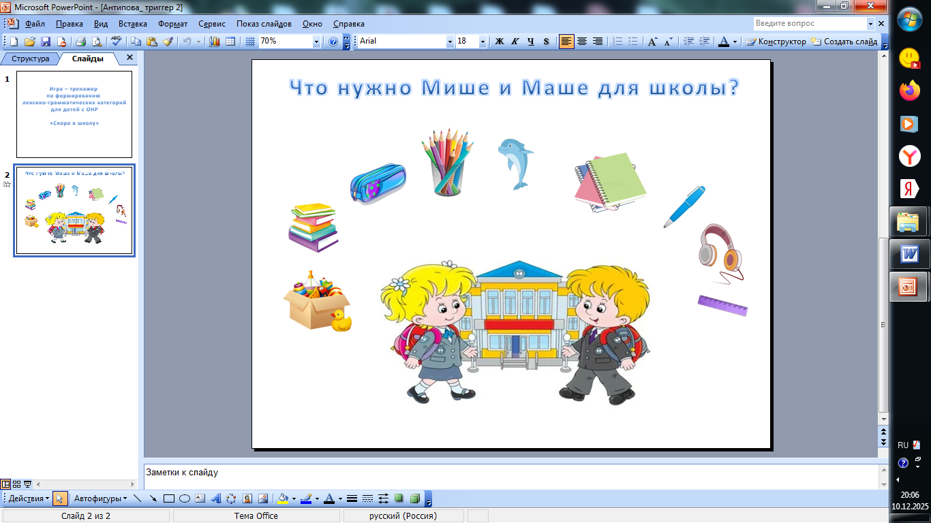

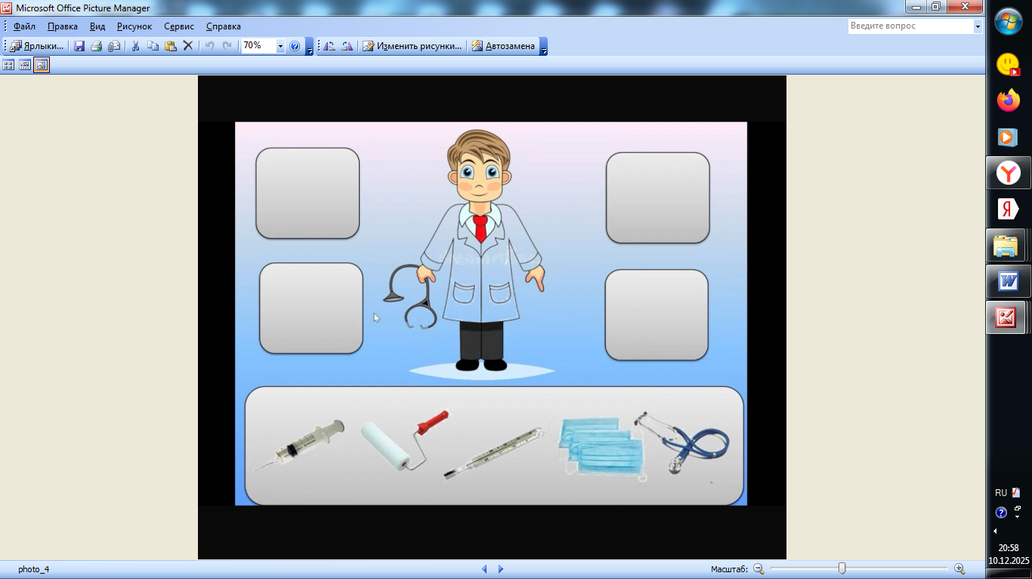

Приложение 3

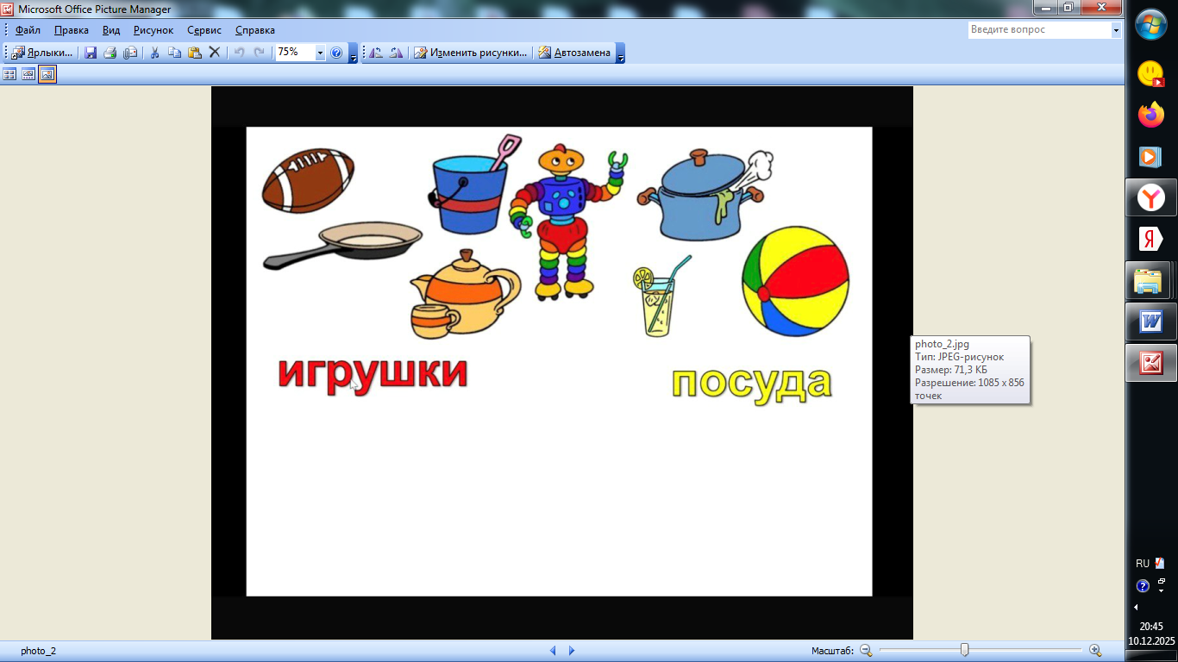

Приложение 4

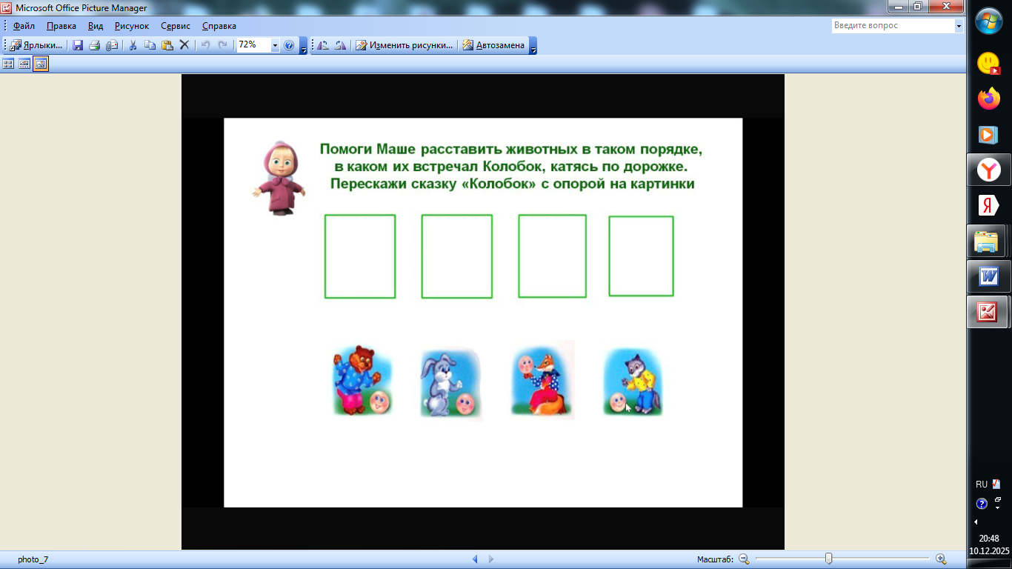

Приложение 5

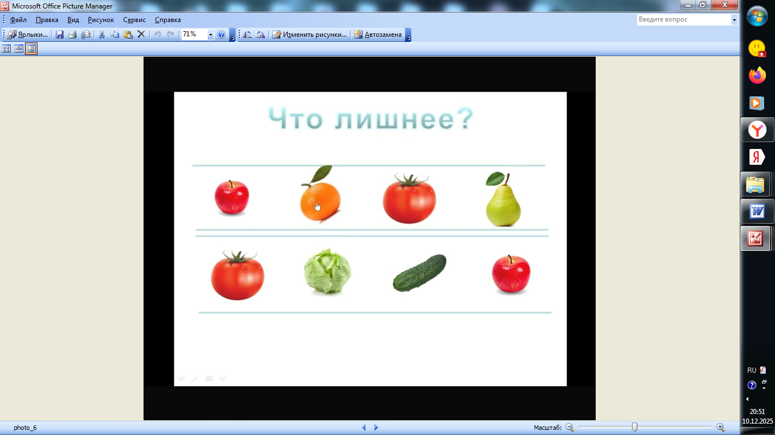

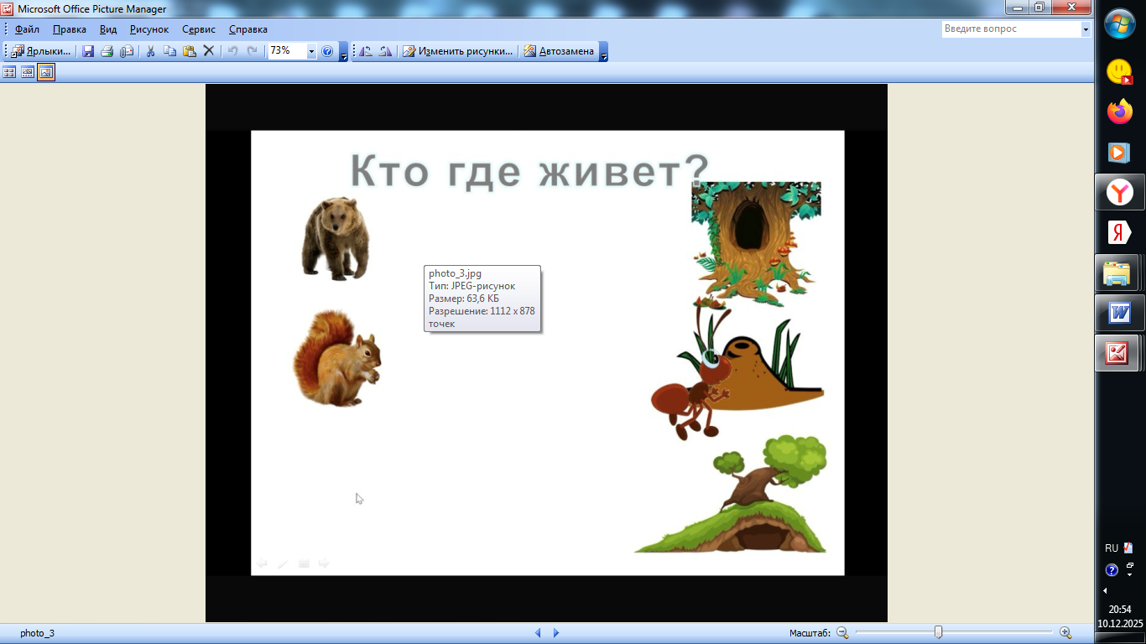

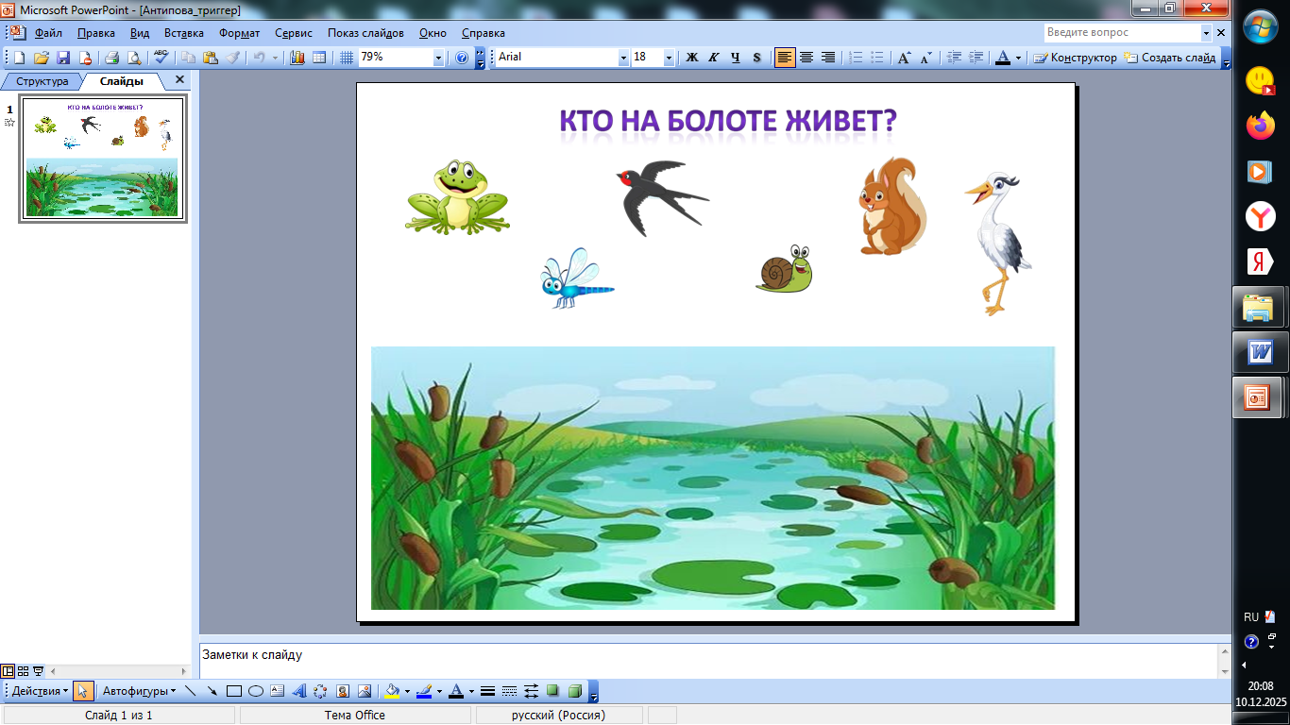

Приложение 6

